2024年赴新西兰短期研学项目招生通知（英语专业）

为提高学生的创新意识、拓宽学生的学术视野，帮助学生接触到最前沿的课程研究，强化专业基础，由新西兰培黎实训基地组织的为期40天短期访学项目，学生们将掌握专业知识与技能，并把握世界新趋势。项目课程会提供严谨的学术课程，学生们将收获丰富的教育体验。

1. 项目时间：2024年1月20日-2月28日

二、项目地点：新西兰

三、项目主办方：新西兰培黎实训基地

四、项目开设课程

1.英语国家社会与文化 (Society and Culture of Major English-speaking Countries) (Society and Culture of New Zealand is preferred)

2.跨文化交际 (Cross-cultural Communication)

3.区域与国别研究 (Regional & International Studies)

五、授课模式

1.项目为期40天，共讲授3门学分课程，32学时/门，45分钟/学时。

2.授课形式将包括讲授与交流互动结合的方式，两学时一节课。

3.项目最后阶段将安排专业实践交流活动。

六、特色与优势

1.资源平台丰富：与新西兰八大高校合作密切，新西兰华人科学家协会著名教授团担任专家顾问，与本地知名企业、行业协会建立了良好的合作关系。

2.地理位置优越：基地地处奥克兰市中心教育专属区（原奥克兰大学科研楼），紧邻奥克兰大学、奥克兰理工大学等。

3.一站式服务：由基地亲自组织并全程参与项目的开展，主题丰富多元。

4.长期提供去往新西兰留学、访学、就业咨询等服务，学习熟悉新西兰和英联邦国家留学读研的申请方法与途径；全面了解新西兰未来就业需求，为海外就业和进入全球就业大循环做准备。

七、项目形式

由基地邀请新西兰八所大学资深教授、专业领军人等组成授课团队。

1. 具体安排

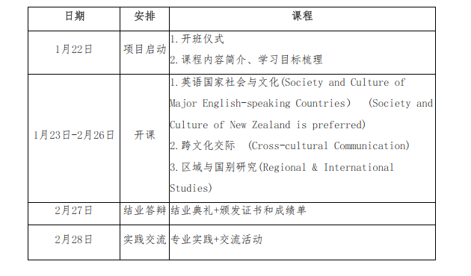

1. 项目考核

项目学生由基地进行统一的学术管理与学术考核，顺利完成学习后，学生将获得新西兰八大教授出具的成绩单，优秀学生将有机会获得新西兰各大学教授和相关企业出具的推荐信。

1. 项目费用： 49800元人民币

【费用包括】

① 课程费用 ② 实践活动费 ③ 在新期间住宿费、早晚餐费、交通费、保险费 ④ 签证费，签证服务费

【费用不包括】

1. 往返国际机票 ② 行程外个人消费
2. 项目申请

（一）选拔要求：

1.仅限本校全日制在校生，本科和研究生均可申请；成绩优异、道德品质好，在校期间未受过纪律处分，身心健康，能顺利完成学习任务；

2.英语要求：具备优秀的英语基础；

（二）报名流程：

1、 10月25日截止报名；

2、 10月30日前学生缴纳学费；

3、 11月10日前按要求准备好签证申请材料，基地发确认邀请函；

4、 11月15日前统一递交签证申请， 12月底争取获得签证批准。

注：请有意申请该项目的同学提前启动办理完护照。

1. 项目其他说明

该项目采取公开选拔，商务外语学院公开信息，由学生自愿报名，然后通过对学生的绩点、英文水平、在校表现的考量进行第一轮筛选，之后由新西兰方选拔，于2024年1月-2月期间前往新西兰进行为期40天的学习。对于入选的学生，学校将资助往返机票及保险费（注：每个学生大学四年只能享受一次学生海外学习、实习项目资助）。